Taastrup, den 16. januar 2019  
Sag 17-2019-00031 – Dok. 413515/tk_dh

Støtteerklæring: Sikker fodterapi

Fodproblemer hos personer med handicap bør behandles af autoriserede fodterapeuter. Det er et krav, når regionen giver tilskud, men ikke når kommunen gør det. Danske Handicaporganisationer (DH) støtter, at der stilles krav til, at behandlingen under udvidet helbredstillæg altid udføres af en autoriseret fodterapeut.

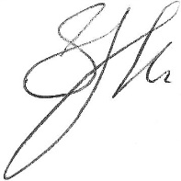

cid:image001.jpg@01CFE3CC.C4E6D750

Thorkild Olesen Sif Holst

*Formand Næstformand*